Фотоотчет о творческих работах
по рисованию «Пасхальные яйца»
в подготовительной группе.

МОУ СОШ №50 Дошкольное отделение
воспитатель: Гурбанова Наргиля Гамидовна.

Цели: Расширять знания детей о светлом празднике Пасха. Воспитывать любовь к культуре своего народа, его традициям, обычаям, обрядам. Развивать у детей художественно-творческие способности.
Продолжаем с детьми на занятиях творческой мастерской оформлять пасхальные яйца.
В этот раз мы расписывали шаблонов яиц пасхальные яйца красками составляя на них разные узоры.
Получились очень красочные пасхальные бумажные яйца.
Закончив с росписью, дети прикрепили фигурки к рисунку с изображением курочки, которые заранее коллективно рисовали.

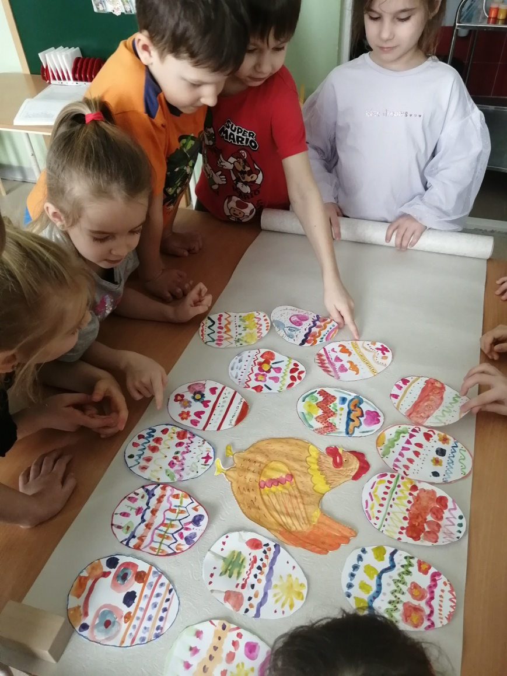
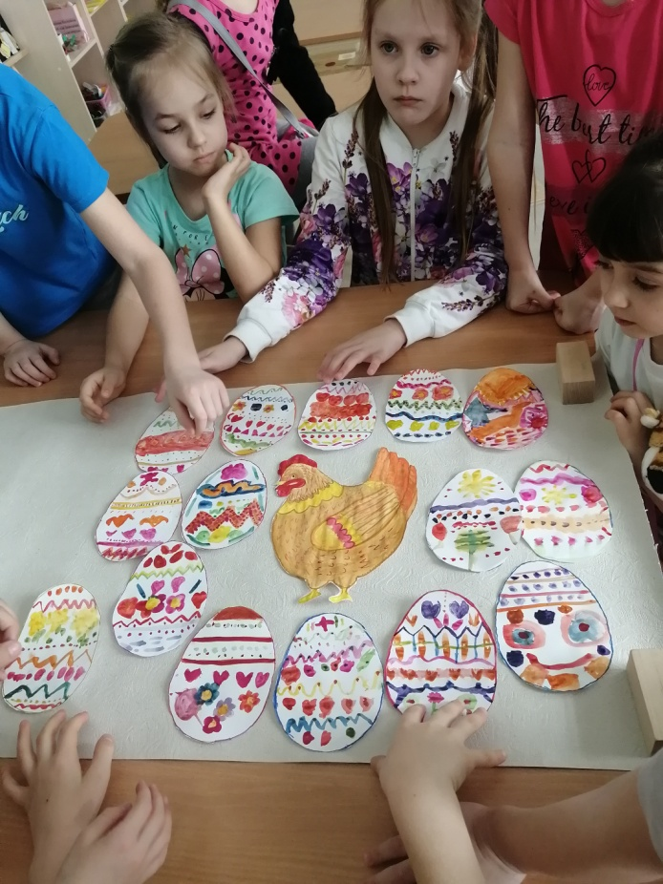

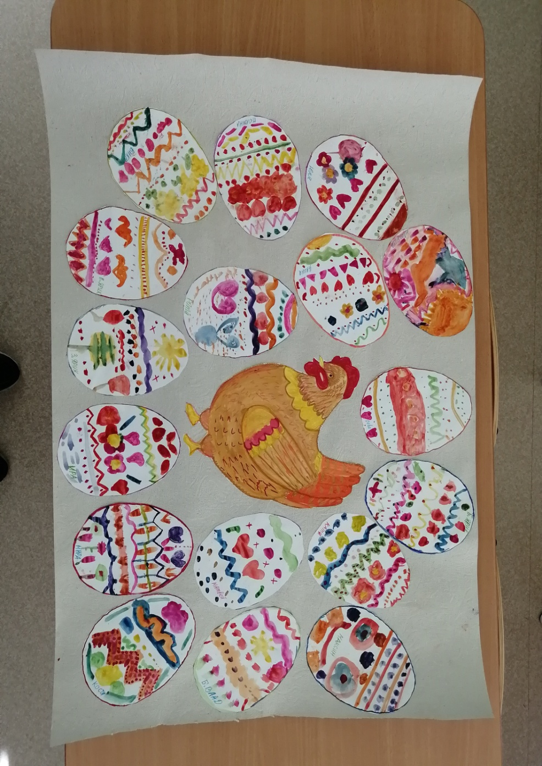
И получилось замечательное украшение в нашем творческом уголке.

